Workshop am Zentralkurs 9. Okt. 2024

Chemie für die Zukunft

Innovationen im Unterricht thematisieren

Inhalt
1. Beispiel Batterien für die Zukunft
2. Beispiel PFAS
Unterrichtskonzept
keine Zeit für Neues?
3. Beispiel Labor: CO₂ abscheiden
4. Beispiel Pflanzenkohle in Asphalt & Beton

Unterrichtsmaterial
http://fdchemie.pbworks.com/w/page/147188187/Chemie%20und%20Gesellschaft

Amadeus Bärtsch
Kantonsschule Freudenberg und Fachdidaktik ETH Zürich
amadeus.baertsch@dlh.zh.ch

1. Beispiel

Simon Moser
Unterrichtsmaterial für 2 Lektionen http://fdchemie.pbworks.com/w/page/156805803/Moderne%20Batterien

Bessere Batterien für die Zukunft

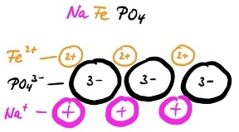
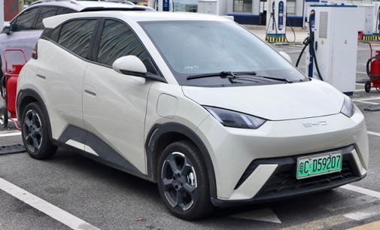
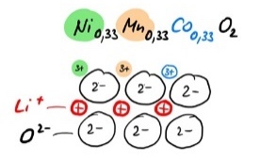

Weil die Rohstoffe Cobalt und Lithium teuer und der Abbau problematisch ist, werden neue Akkus entwickelt.
Abbau von Cobalt: https://www.youtube.com/watch?v=cmeFsYSHuXE
Abbau von Lithium: https://www.youtube.com/watch?v=bAgGpm-3uRI
Zwei Drittel des Lithiums stammen von australischen Minen, ein Drittel aus dem Salzwasser der chilenischen Wüste. Der Film zeigt die Auswirkungen der Lithiumgewinnung in Chile.
Diskussion: Wie können diese Probleme gelöst werden?

Gruppenpuzzle für eine Lektion
Einen Akku-Typ studieren (20 Min.)
Lithium-Nickel-Mangan-Cobalt-Akku (NMC)
Lithium-Eisenphosphat-Akku (LFP)
Natrium-Ionen-Akku
Zu Dritt eine Übersichts-Tabelle ausfüllen (15 Min)
Lithium-Nickel-Mangan-Cobalt-Akku | Lithium-Eisenphosphat-Akku | Natrium-Ionen-Akku
z.B. NMC111  LiNi_{0.333}Mn_{0.333}Co_{0.333}O₂ | LiFePO₄ | NaFePO₄  NaMnO₂
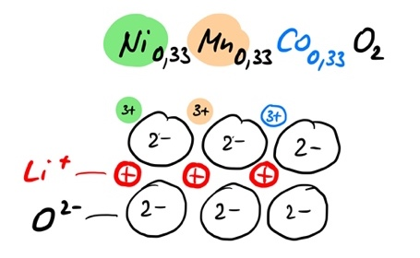 | 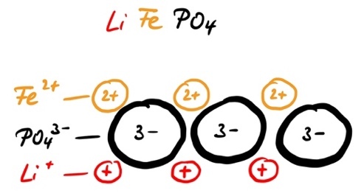 | 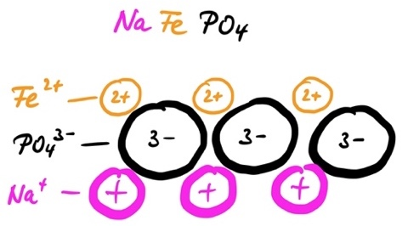
Vorteile
Nachteile

1. Beispiel

Abschluss: Das Wesentliche mit der untenstehenden Skizze betonen (10 Min)

2. Beispiel: Eine Lektion mit Demonstrationsversuch
Skript mit Eintragungen in grüner Farbe http://fdchemie.pbworks.com/f/PFAS_2.docx

PFAS

Auftrag: Zeichne die Skelettformeln
Perfluorooctansulfonsäure (PFOS, seit 2006 teilweise, seit 2019 in der EU ganz verboten)
imprägniert Schuhe, Regenjacken, Schirme, Pappbecher, Pizzaschachteln ........

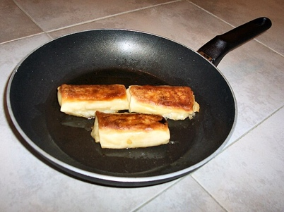
Teflon (=PTFE)
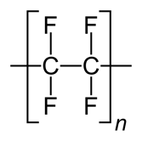

NZZ Film: https://www.youtube.com/watch?v=C0EUoCOEqmI

- Wofür stehen die vier Buchstaben?
Per- und poly
Fluorierte
Alkyl
Substanzen
- Warum heissen sie auch „forever chemicals“?
Weil sie nicht abgebaut werden und sehr lange in der Natur bleiben
- Weshalb sind diese Moleküle langlebig?
Die Bindung C—F ist sehr stabil
- Welche Eigenschaften der PFAS machen sie beliebt für Anwendungen?
wasser- /fett- /schutzabweisend
- Warum haben Menschen oft die höchsten Konzentrationen an PFAS?
Akkumulation: PFAS reichern sich entlang der Nahrungskette an.
Menschen können PFAS weder abbauen noch ausscheiden und sind in der Nahrungskette weit oben.
- Was bewirken die PFAS im menschlichen Körper
viele verschiedene Wirkungen bereits bei geringen Konzentrationen

Den Vorschlag zum Film, die Fragen und Antworten habe ich von Dieter Schwickert, KS Uster erhalten.

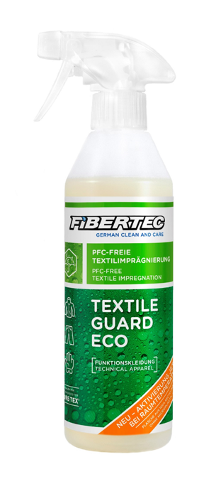
2. Beispiel

Experiment
1. Unterschiedlich imprägnierte Textilien aus Baumwolle werden mit Wasser betropft:

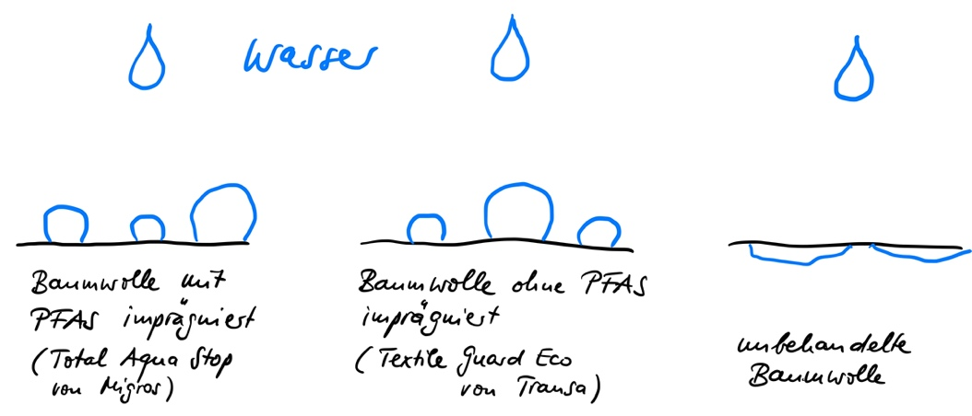

Der PFAS-freie Spray wirkt gut. Ganz so lang wie die herkömmliche Imprägnierung kann er das Wasser (noch) nicht abhalten: Nach 15 Minuten sind einige Tropfen
eingesickert.
Imprägnierspray ohne PFAS
Früher musste die PFAS-freie Imprägnierung nach dem Aufsprühen im Wäschetrockner aktiviert werden. Ab 2024 ist eine neue Rezeptur erhältlich, die ohne Wärmebehandlung auskommt. Gut möglich, dass auch die Imprägnierwirkung in Zukunft weiter verbessert wird.
https://www.fibertec.info/media/79/b2/ae/1700575665/gebrauchsanleitung-textil-guard-eco-rt-und-te500.pdf

2. Bratpfannen von Migros zeigen
 | 
ohne PFAS  Keramikbeschichtung | mit PFAS  Beschichtung aus Teflon (PTFE)
Mein Praxistest: Die PFAS-freie Pfanne ist ebenso gut wie die schwarze Teflonpfanne

In einem Abkommen sollen PFAS verboten werden
Das Problem: Die Schädlichkeit muss für jede Substanz in aufwendigen Studien nachgewiesen werden.
Wissenschafter möchten alle PFAS verbieten – die Hersteller wehren sich dagegen
Es gibt viele PFAS
Beispiele: Formeln aus dem Film übernehmen

2. Beispiel

Nichts gelernt?
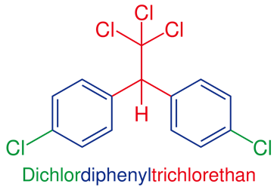 | Das Insektizid DDT wurde verboten, weil es schlecht abbaubar ist und über die ganze Welt verteilt wurde
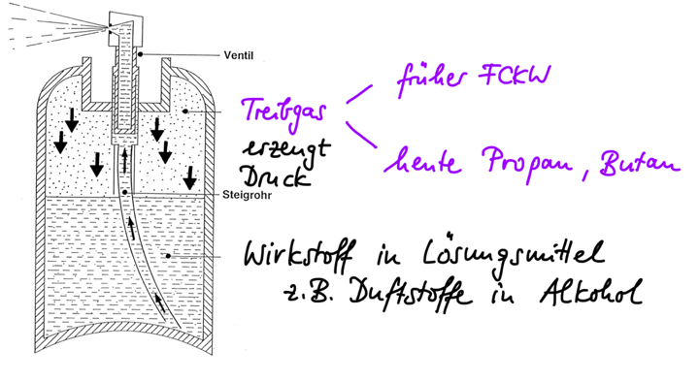 | Fluorchlorkohlenwasserstoffe FCKW wurden 1987 gegen den Willen der Industrie verboten, weil sie schlecht abbaubar sind und die Ozonschicht zerstören.  Bsp. CCl₂F₂ diente als Treibgas in Spraydosen

Warum werden schlecht abbaubare Stoffe wie PFAS und Kunststoffe immer noch derart sorglos verwendet?

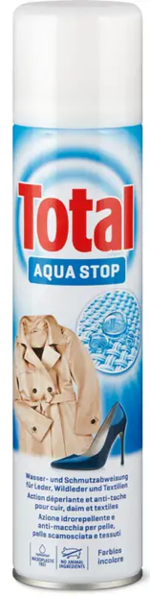
Für die Lehrperson

PFAS

Imprägnierspray

Im Experiment wurde Total Aqua Stop von Migros verwendet.
Weil PFAS nicht deklariert werden müssen, sind sie nicht ausdrücklich erwähnt, kommen aber in allen herkömmlichen Produkten vor.

PFAS-freie Imprägnierung
Textile Guard Eco
https://www.fibertec.info
Gebrauchsanweisung
https://www.fibertec.info/media/79/b2/ae/1700575665/gebrauchsanleitung-textil-guard-eco-rt-und-te500.pdf
Das Video zeigt, wie die Jacke imprägniert und mit Wärme behandelt wird https://www.youtube.com/watch?v=AfJzRtwnu8Q

Experiment Imprägnierung
Foto nach ca. 30 s
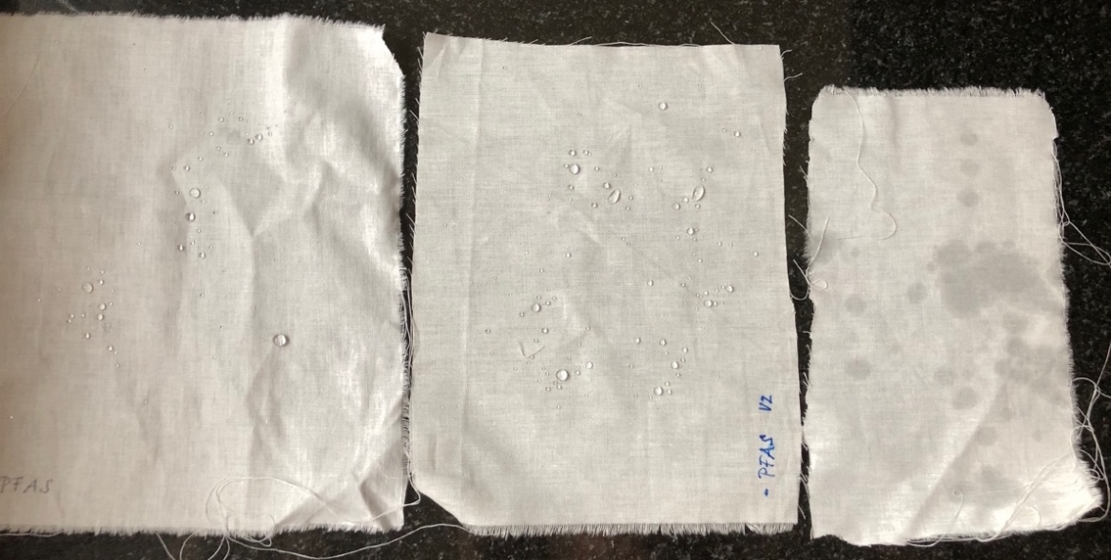
links: mit PFAS Mitte: ohne PFAS rechts: unbehandelt

Foto nach 14 Min.
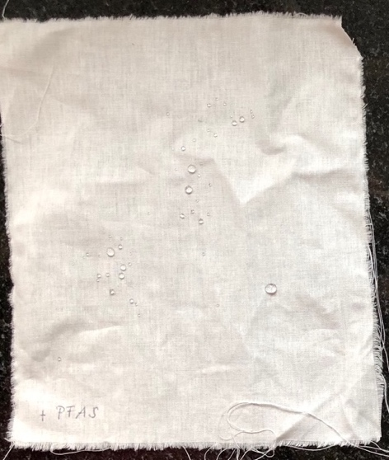 | 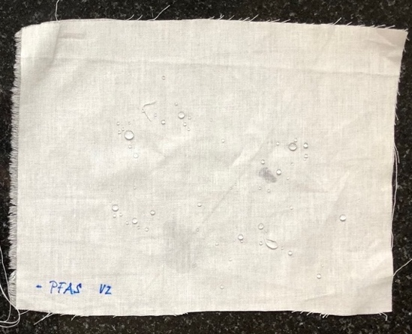
Links mit PFAS:  fast alle Tropfen sind noch zu erkennen | rechts ohne PFAS:  einige Tröpfchen sind eingesickert

Chemie für die Zukunft

ausgearbeitetes Unterrichtsmaterial
Chemie und Gesellschaft www.fdchemie.pbworks.com
http://fdchemie.pbworks.com/w/page/147188187/Chemie%20und%20Gesellschaft
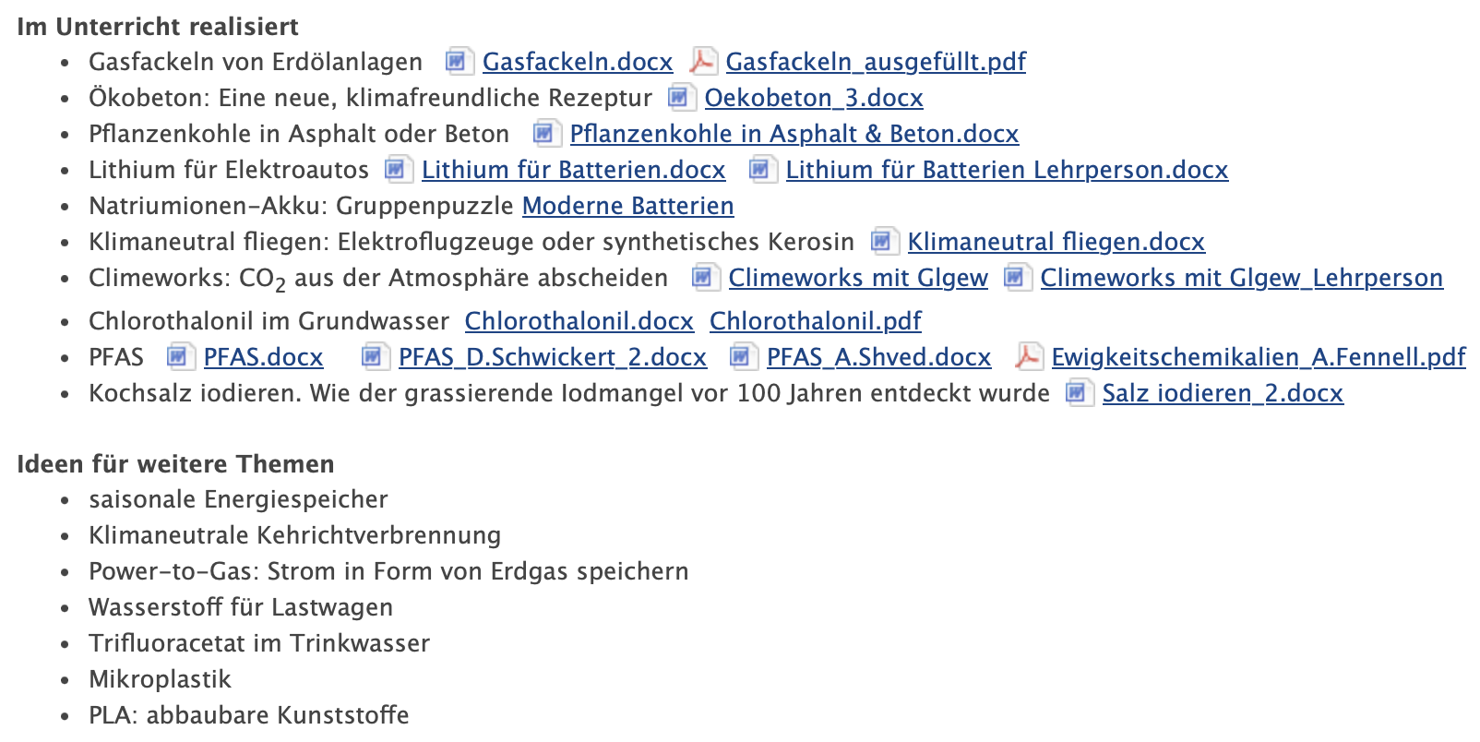

Unterrichtskonzept

Vorschlag
Gelegentlich innovative Ideen aus der Forschung im Unterricht vorstellen, ohne dass es gerade zum Stoff passt.
Wenn ich ein interessantes Thema finde und es für später vorsehe, vergesse ich es meistens. Erst die Erfahrung im Unterricht zeigt, ob ein Thema Potential hat und wo es eingebaut werden kann.
Vorteile
- Die SchülerInnen erfahren, dass Chemie etwas bewegen und zur Lösung aktueller Probleme beitragen kann.
- Ich komme zu aktuellen Themen. Die Erfahrung im Unterricht zeigt, ob ein Thema Potential hat und wo es eingebaut werden kann.

Keine Zeit im Grundlagenfach ?!

Für neue Themen muss man Platz schaffen und Liebgewordenes weglassen.

Im Grundlagenfach wirklich nötig?
Trennmethoden
Teilchenmodell
Thomson, Rutherford
Orbitalmodell
Entropie
Puffergleichung
Titration
Korrosion
Coulombgesetz (Coulombkraft nur qualitativ behandeln)
Dipolmolekül (nur Partialladungen einführen)
p · V = n·R·T (sich auf das molare Volumen beschränken)
pK_{s} (Säure-Base-Stärke qualitativ diskutieren)

OC: Skelettformeln und einige funktionelle Gruppen genügen
weglassen:
- Alkane, Alkene, Alkine
- prim. / sek. / tert. Alkohole
- Mechanismen
- ev. Nomenklatur

3. Beispiel: Labor http://fdchemie.pbworks.com/w/file/156047286/Climeworks%20mit%20Glgew.docx

Kohlendioxid aus der Atmosphäre entfernen
Kurzfilm https://www.srf.ch/play/tv/-/video/-?urn=urn:srf:video:af8ff388-aaf2-4182-a328-9ab547464fb4

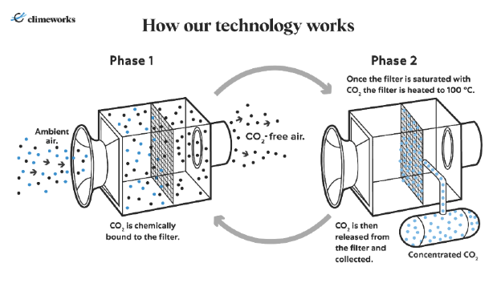

Schülerexperiment 1: Kohlendioxid abscheiden
Die Flüssigkeit Monoethanolamin MEA reagiert mit Kohlendioxid in einer Gleichgewichtsreaktion:
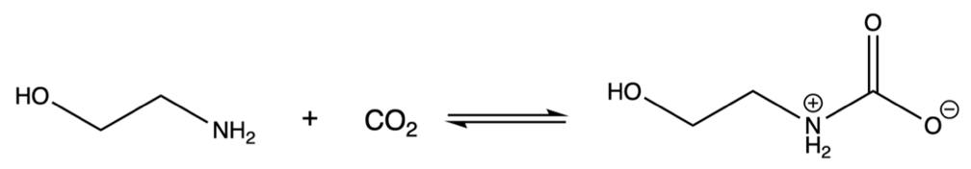
MEA Kohlendioxid

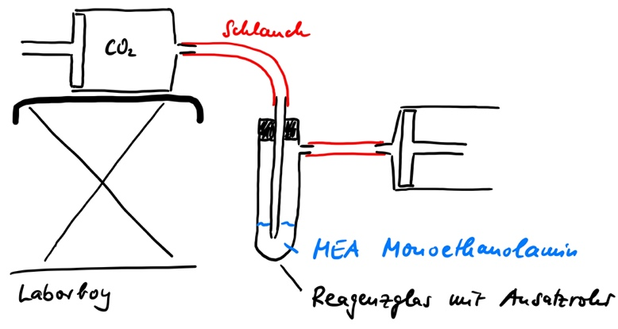 | 0,6 L CO₂  5 ml MEA  Drei Beobachtungen
3. Wie können Sie beweisen, dass MEA Kohlendioxid aufgenommen hat? Drei Beobachtungen sprechen dafür. Bitte notieren.
a) Die rechte Spritze füllt sich kaum
b) MEA wird 60 °C warm: Die Absorption ist exotherm
c) Masse von MEA nimmt um mind. 0,5 g zu

Schülerexperiment 2: Filter regenerieren
- mit Heissluftföhn erwärmen
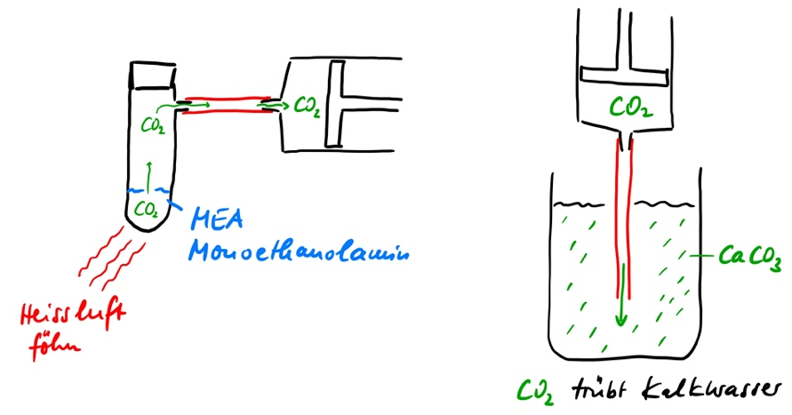
- Gas durch Kalkwasser leiten

Aufträge
1) Skizzieren Sie die Apparatur

2) Weshalb entweicht Kohlendioxid aus dem MEA, wenn es erwärmt wird?
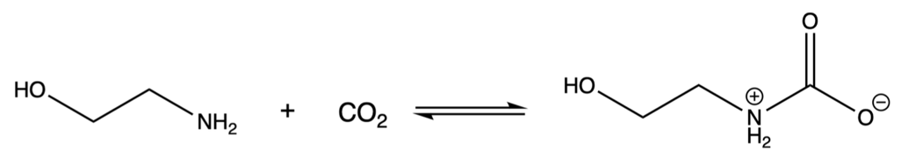
MEA Kohlendioxid
Beobachtung: Wenn CO₂ eingeleitet wird, wird MEA heiss. Die Rückreaktion ist also endotherm. Gemäss Le Chatelier begünstigt eine Temperaturzunahme die Bildung von Kohlendioxid

Weitere Methoden zur Entfernung von Kohlendioxd

Auftrag: Hören oder lesen Sie den Bericht auf Ihrem Smartphone.
Notieren Sie 3 Möglichkeiten CO₂ effizient aus der Luft zu entfernen.
1) Mit Holz statt Beton bauen
2) Pflanzenreste verkohlen und in die Erde bringen
3) CO₂ aus Abgas von KVA u.ä. abscheiden und unterirdisch lagern
4) CO₂ mit gemahlenem Abbruchbeton binden

Beantworten Sie eine der folgenden Fragen mit einem eigenen Experiment
a) Welcher Anteil wird in MEA aufgenommen?
b) Wie muss das Kohlendioxid eingeleitet werden, damit es möglichst vollständig aufgenommen wird?
c) Wie viel Kohlendioxid kann MEA maximal aufnehmen?
d) Wie lange muss für die Regeneration erwärmt werden?
e) Kann regeneriertes MEA wieder Kohlendioxid aufnehmen?

Zusammenarbeiten
- Material benützen & erweitern
- Erfahrung austauschen
- neue Themen beginnen
- unfertige Unterrichtsideen teilen
- bearbeitbares Unterrichtsmaterial sammeln
Ich bin unter amadeus.baertsch@dlh.zh.ch erreichbar und freue mich auf einen Austausch,
Amadeus Bärtsch

Kohlendioxid aus der Atmosphäre entfernen
Vorlage zu diesem Labor war eine Demonstration von Basil Denzler, Kantonsschule im Lee Winterthur. Ohne ihn wäre die Anleitung nicht entstanden.

Hansruedi Dütsch hat das Experiment weiterentwickelt
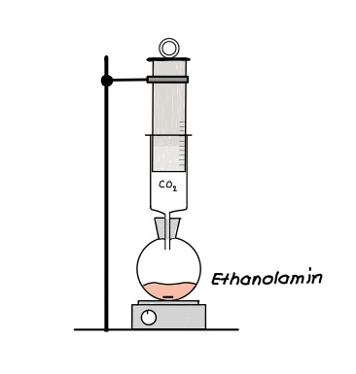
4. Beispiel
http://fdchemie.pbworks.com/w/file/154355973/Pflanzenkohle%20in%20Asphalt%20%26%20Beton.docx
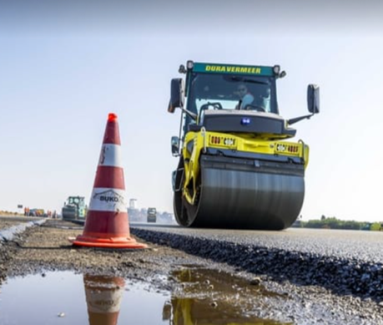

Pflanzenkohle in Asphalt & Beton



Hören Sie den Beitrag aus den Nachrichten von SRF vom 8. Aug. 2023
https://www.srf.ch/play/radio/redirect/detail/ab2694fa-dfa4-4e91-a592-761d24844e1a
a) Worum geht es? Beschreiben Sie die Idee.
Pflanzenkohle soll dem Asphalt und dem Beton beigemischt werden. Anteil 3 bis 5 %. So wird Asphalt klimaneutral und Beton etwas weniger klimaschädlich.

b) Weshalb kann Pflanzenkohle einen Beitrag gegen den Klimawandel leisten?
Weil C gebunden ist, das aus CO₂ der Atmosphäre entstanden ist.
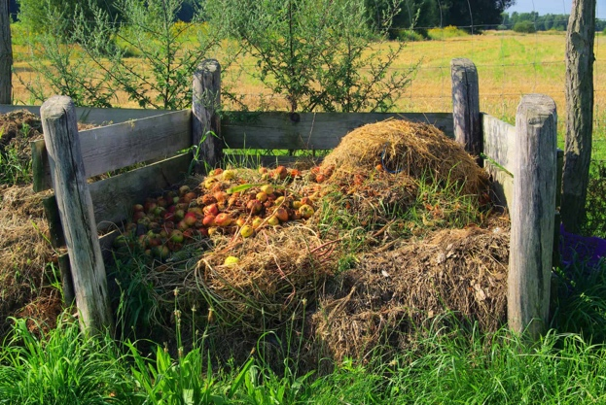

c) Warum müssen Pflanzen verkohlt werden?
Damit sie nicht verfaulen und das C nicht zu CO₂ wird

Experiment
Auftrag: Verkohlen Sie Pflanzenblätter über dem Gasbrenner.
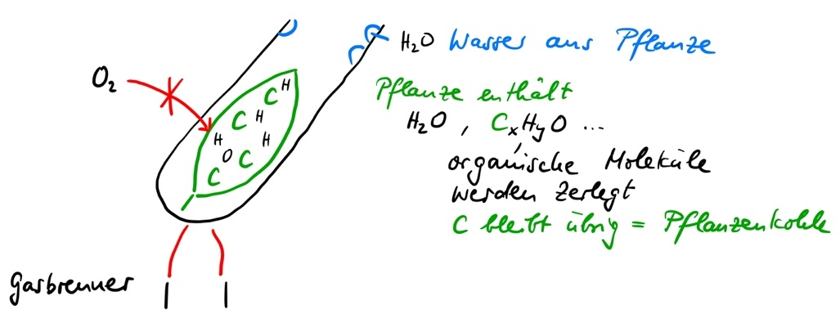
Erlebnis: Das Verkohlen über der offenen Flamme gelingt nicht.
Nach 5 Minuten ein billiges Reagenzglas verteilen, das den Zutritt von Sauerstoff verhindert.
Resultat: Wasser verdampft und kondensiert am Reagenzglas. Das Blatt wird schwarz.
Mit einer Skizze das Ergebnis festhalten.

nächstes Thema

Saisonale Energiespeicher

Sommersonne für den Winter speichern
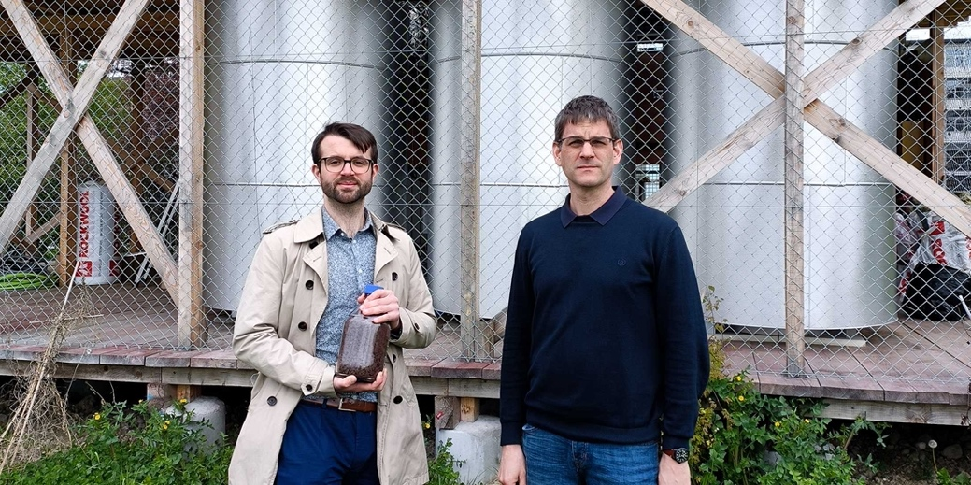
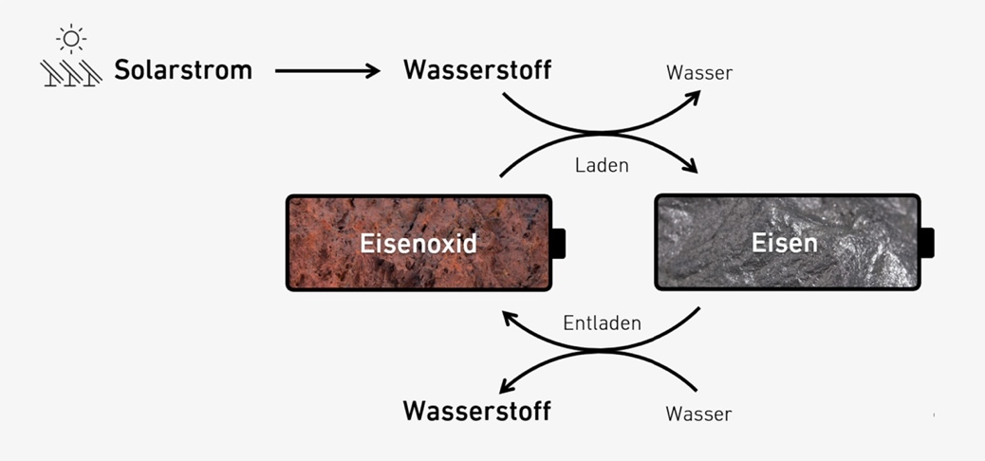
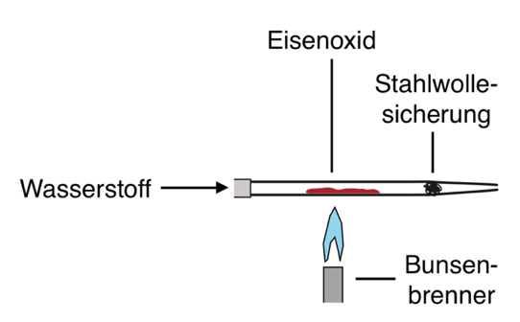
Experiment

Literatur
Anleitung des Versuchs: https://www.fachreferent-chemie.de/wp-content/uploads/Reduktion-mit-Wasserstoff2.pdf
Video des Versuchs: https://www.youtube.com/watch?v=AlH3eIAEGaw
Eisen als günstiger Wasserstoffspeicher:
https://ethz.ch/de/news-und-veranstaltungen/eth-news/news/2024/08/eisen-als-guenstiger-wasserstoffspeicher.html

Alternativen
grosse Warmwasser-Speicher, z. B. unterhalb eines Fussballfeldes bauen.
In Dänemark bereits erprobt.

